ΦΥΛΛΟ ΕΡΓΑΣΙΑΣ 2ο
ΚΑΤΑΣΚΕΥΗ ΚΑΝΟΝΙΚΩΝ ΠΟΛΥΓΩΝΩΝ ΜΕ ΤΟ SCRATCH
3^{ο} Γυμνάσιο Νέας Ιωνίας – Π. Σοφράς

Δραστηριότητα 1^{η}: Για να δημιουργήσουμε ένα τετράγωνο πλευράς 200 pixel στο προηγούμενο μάθημα δώσαμε τις εντολές:
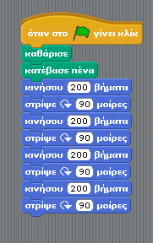
Παρατηρήστε ποιες εντολές επαναλαμβάνονται.

Πώς θα μπορούσατε να ξαναγράψετε το ίδιο πρόγραμμα χρησιμοποιώντας τώρα την εντολή:
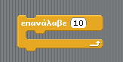

Να βάλετε μέσα στο «επανάλαβε» τις εντολές που εντοπίσατε ότι επαναλαμβάνονται.

Υπόδειξη: τα αποτελέσματα των διαιρέσεων μπορείτε να τα παίρνετε χρησιμοποιώντας τον τελεστή της διαίρεσης π.χ.
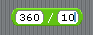

Δραστηριότητα 2^{η}: Δημιουργήστε ένα ισόπλευρο τρίγωνο πλευράς 160 pixel χρησιμοποιώντας την εντολή «επανάλαβε».

Δραστηριότητα 3^{η}: Δημιουργήστε ένα κανονικό εξάγωνο πλευράς 100 pixel χρησιμοποιώντας την εντολή «επανάλαβε».

Δραστηριότητα 4^{η}: Δημιουργήστε ένα κανονικό πεντάγωνο.

Δραστηριότητα 5^{η}: Δημιουργήστε ένα κανονικό δεκάγωνο. Προσέξτε το μήκος της πλευράς να είναι κατάλληλο ώστε το σχήμα να χωρά ολόκληρο στην περιοχή σχεδίασης και να μην βγει έξω!

Δραστηριότητα 6^{η}: Δημιουργήστε ένα κανονικό δωδεκάγωνο.

Δραστηριότητα 7^{η}: Δημιουργήστε ένα κανονικό εικοσάγωνο.

Δραστηριότητα 8^{η}: Δημιουργήστε ένα κύκλο.
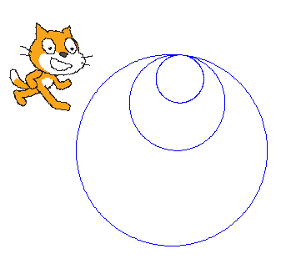
Δραστηριότητα 9^{η}: Δημιουργήστε ένα κύκλο μικρότερης ακτίνας από τον προηγούμενο και ένα μεγαλύτερης στο ίδιο πρόγραμμα. ‘Όπως στο σχήμα.

Δραστηριότητα 10^{η}: Δημιουργήστε ένα ημικύκλιο.

